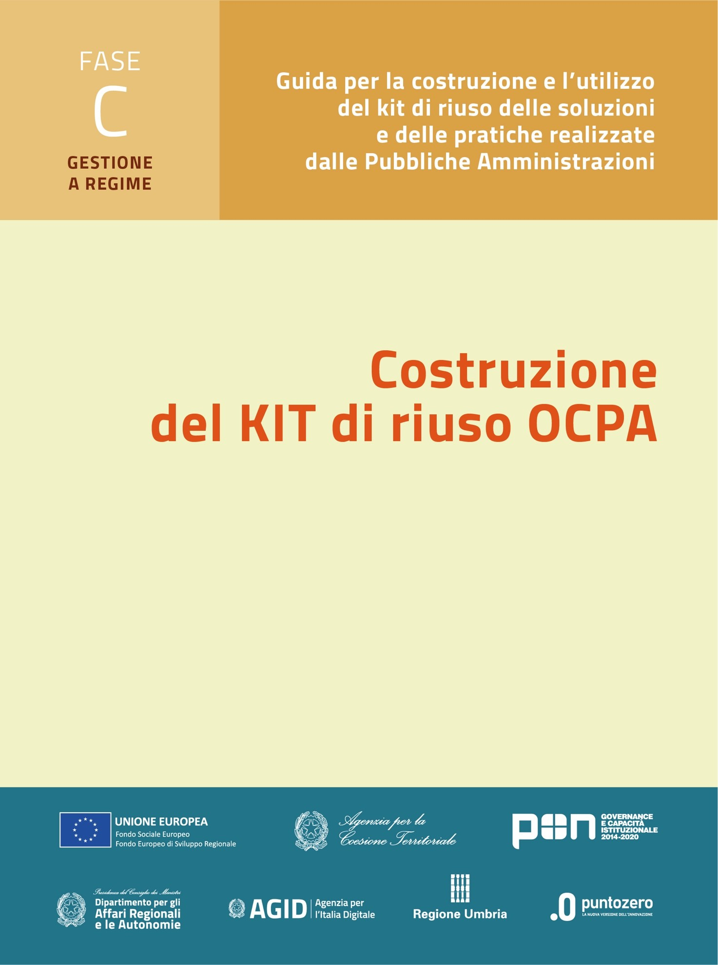

**Nome Progetto**

**KIT di riuso Fase C –** **Gestione a regime della soluzione**

**C1. Strumenti gestionali**

**C1.1 Contesto della fase di regime**

**C1.2 Gli elementi di servizio del Piano di gestione**

**C1.3 Quadro di stima dei costi di gestione a regime**

Versione: 1.0

**Sommario**

Contributo alla “Valutazione comparativa tecnico - economica” 3

1. Scenario della fase di Regime 4

2. Contenuti del Piano di servizi per il mantenimento della soluzione 7

3. Quadro di stima dei costi di gestione a regime 8

# Contributo alla “Valutazione comparativa tecnico - economica”

|  |  |  |
| --- | --- | --- |
| **COD Voce** | **Descrizione sintetica** | **Valore** |
| OP01 | **OP01 - Canone annuale di fruizione da cloud (SaaS) / Hosting** |  |
| OP02 | **OP02 - Licenze software** |  |
| OP03 | **OP03 - Consulenza di supporto annuale** |  |
| OP04 | **OP04 - Manutenzione** |  |
| OP05 | **OP05 - Danni** |  |

## Scenario della fase di Regime

Il presente documento raccoglie gli strumenti gestionali del kit di riuso per la fase C – Gestione a regime della Soluzione, come previsto dall’Avviso OCPA2020[1], e ha lo scopo di supportare operativamente il riusante durante il processo post acquisizione e attivazione, sia relativamente alla gestione autonoma della Soluzione nel suo complesso, sia per la partecipazione alle opportunità offerte dalla scelta di riuso effettuata.

* 1. Il contesto di azione del Riusante

Il riuso di una soluzione pone il riusante in un contesto gestionale rappresentato dalla seguente schematizzazione:

*(Inserire schema logico del contesto gestionale specifico)*

*Esempio*

**Ente riusante**

Buona Pratica

Modello Organizzativo generato dal riuso

**Gestione supporti**

Servizi di Assistenza

Contratti di collaborazione

Mercato della buona Pratica

**Fabbisogni per la gestione**

**Comunità**

Iscrizione Comunità

Iscrizione Laboratorio

Single Version User

**Partecipazione al riuso**

Partecipare gestione KIT di riuso

**Organizzare la Gestione**

**Evoluzione della soluzione**

*<Descrizione>*

* 1. Organo di supporto alla gestione della Soluzione

Questo adempimento organizzativo della gestione riguarda il modello di governo che l’Amministrazione ha inteso darsi, a seguito del riuso, per la gestione della Soluzione con impiego di personale interno.

Esso è dirimente per comprendere il concetto di riuso che lo stesso riusante ha maturato con l’esperienza fatta che, se da un parte non è altro che l’acquisizione di un “pacchetto” di soluzione a supporto della esigenza, dall’altra introduce un ragionamento più esteso sul cambio di approccio della P.A. verso la trasformazione digitale e la semplificazione; tale ottica, attraverso strumenti e progetti adeguati, deve sempre più essere vista come un processo interno all’organizzazione e non come un prodotto di fornitura esterno del mercato. La logica del riuso sposta l’approccio al mercato dell’Amministrazione che vede i fornitori come supporto alle scelte fatte e non come soluzione ai problemi del suo funzionamento.

Questo porta alla naturale decisione per una Amministrazione di sviluppare una organizzazione interna che provveda alla gestione e mantenimento del riuso attraverso uno scenario in cui venga definito il livello di autosufficienza, individuando l’ordine delle risposte alle esigenze che l’organizzazione dovrà assicurare per l’operatività della Soluzione. Per differenza il resto potrà essere conferito al mercato.

*(Di seguito due tabelle con dati esempio di figure professionali necessarie e relative competenze necessarie alla gestione a regime della soluzione)*

|  |  |  |  |  |  |  |
| --- | --- | --- | --- | --- | --- | --- |
| **Competenza possibile o necessaria da prevedere** | **Figura** | **Stato** | **Ente** | **Comunità** | **Fornitore Esterno** | **Consulente** |
| Supporto formativo per interpretazione d’uso degli strumenti presenti a supporto degli operatori degli uffici e rilascio nuove funzioni | Referente funzionale | Obbligatorio | SI | possibile |  |  |
| Assistenza di base all’uso degli strumenti presenti a supporto della Soluzione per gli operatori degli uffici | Formatore | Obbligatorio | SI | Possibile | Possibile | Possibile |
| Assistenza specialistica all’uso degli strumenti presenti a supporto degli operatori degli uffici | Formatore | Obbligatorio | Possibile | Possibile | SI | Possibile |
| Formazione di fornitori dell’Ente cui affidare la manutenzione dei servizi digitali della Soluzione | Formatore | opzionale | Possibile | Possibile |  | SI |
| Referente per la gestione dei rapporti con fornitori di soluzioni digitali complementari a quelli della Soluzione e da integrare o interoperare | Referente funzionale | opzionale | SI | Possibile |  | Possibile |
| Rapporti di servizio con fornitori esterni che hanno in carico attività di supporto di gestione della Soluzione | Referente funzionale | Obbligatorio | SI |  |  |  |
| Gestione dei rapporti verso la Comunità degli utilizzatori SIGESS per le problematiche di analisi, progettazione e sviluppo, manutenzione delle soluzioni degli strumenti di supporto alle Buone pratiche | Referente funzionale | Obbligatorio (solo se con Comunità) | SI |  |  | Possibile |
| Ufficio di monitoraggio dei dati di prodotti nella gestione dei servizi della Soluzione e gestione debito informativo | Referente Tecnico | Obbligatorio | SI |  |  | Possibile |
| Gestione della organizzazione d’ambito circa le problematiche di utilizzo degli strumenti della Soluzione e i processi organizzativi del lavoro predisposti | Referente funzionale | Obbligatorio | SI |  |  |  |
| Gestione amministrativa di appartenenza alla Comunità e modalità amministrative ed economiche | Referente funzionale | Obbligatorio (solo se con Comunità) | SI |  |  |  |
| Gestione degli accessi degli utenti e gestione delle logiche di privacy determinate dal DGPR | Referente tecnico | Obbligatorio | SI |  | Possibile | Possibile |
| Ascolto cittadini utenti dei servizi o operatori in convenzione su possibili interazioni on line al servizio | Referente funzionale | opzionale | SI | Possibile | Possibile |  |
| Gestione del KIT dell’esperienza fatta con il riuso della Soluzione adottata | Referente tecnico | opzionale | SI | Possibile |  | Possibile |

|  |  |
| --- | --- |
| **Figura** | **Figura professionale** |
| Referente funzionale | Compito di intercettare i problemi di lavoro degli uffici, di inserimento delle informazioni e di interpretazione delle norme attraverso l’uso dello strumento. Ad esso spetta il compito di raccogliere gli elementi di criticità organizzativa, operativa e strumentale e segnalare gli stessi alla propria organizzazione |
| Referente Tecnico | Compito di gestire le problematiche sistemistiche, di configurazione del software, di corretto funzionamento tecnico, di controllo dei cataloghi delle base dati e dei servizi di cooperazione e interoperabilità tecnica |
| Formatore e Help Desk di primo livello | *Può essere anche la stessa figura del “Referente funzionale” per le organizzazioni più piccole.*  Compito di formare e assistere i colleghi sull’uso dell’applicativo e costituire il punto di richiesta dei chiarimenti di utilizzo del software. Responsabili della profilazione degli utenti e di parametrizzazione dei dati di configurazione organizzativa della piattaforma in funzione dell’organizzazione degli uffici |
| Servizio Help Desk di secondo livello | Assistenza tecnico funzionale specialistica sull’applicativo SIGESS a supporto di problematiche di funzionamento o di progettazione soluzione parametrizzabile o analisi intervento evolutivo |
| Manutentore software | Assistenza su interventi software correttivi e adeguativi sulla piattaforma e sui dati |

## Contenuti del Piano di servizi per il mantenimento della soluzione

La fase di gestione a regime di un riuso implica un approccio che contempli anche la revisione della struttura organizzativa interna all’Amministrazione, posto che il processo di riuso non consiste nell’acquisto di una soluzione, ma nella presa in carico e nell’adattamento alla propria organizzazione di una soluzione utilizzata già da altre Amministrazioni. Pertanto, analogamente alla fase di attivazione, l’Amministrazione riusante dovrà prevedere un piano di gestione che tenga conto dello scenario descritto nello schema all’inizio del presente documento. Al riguardo, il fabbisogno di consolidamento è rappresentato in modo sintetico dai seguenti servizi essenziali che andranno previsti nel piano di organizzazione della gestione:

Le tabelle di seguito riportano alcuni esempi di tipologie di servizi e la relativa descrizionedella mansione nello scenario di gestione a regime della soluzione)

|  |  |
| --- | --- |
| **Tipo Servizio** | **Descrizione** |
| Assistenza | Ascolto funzionale verso gli operatori (I Livello) |
| Assistenza | Supporto funzionale e tecnico verso i referenti di progetto (II livello) |
| Consulenza | Analisi delle problematiche di adattamento ed evoluzione della Soluzione |
| Applicativa | Manutenzione correttiva supporti ICT |
| Applicativa | Manutenzione adeguativa ed evolutiva supporti ICT |
| Sistemistica | Gestione infrastruttura HW |
| Amministrativa | Gestione atti e procedimenti di collaborazione e di fornitura |

Legenda Servizi *(Esempio)*

|  |  |
| --- | --- |
| **Assistenza tecnico sistemistica** | Riguarda l’infrastruttura ospitante con ogni probabilità in modalità SaaS (Cloud o ASP) derivante dal carattere di copertura d’ambito/zone/distretto della Soluzione che consente la gestione del servizio nella modalità Associata o in rete, propria dei servizi Sociali; |
| **Manutenzione correttiva e adeguativa** | Riguarda i servizi di manutenzione a seguito di variazioni normative o organizzative, nonché di errori segnalati dai software di piattaforma. In questo contesto il riuso di SIGESS offre la massima apertura prevista dalla norma consistente in modalità alternative: manutenzione autonoma con reperimento di un Soggetto esterno attraverso procedura di Gara o Mercato elettronico, rapporto di interazione manutentivo con il Cedente, attraverso regole e disciplina dello stesso; |
| **Assistenza applicativa/funzionale**  **Help Desk** | Riguarda l’ascolto per l’utenza degli uffici nella formula di Help Desk. Anche in questo contesto la documentazione del KIT di riuso consente all’Ente riusante di procedere attraverso una gestione autonoma di primo e/o di secondo livello, di diversificare i livelli tra competenze interne di primo livello ed esterne specialistiche di secondo livello o interamente tutto esterno. Anche qui le modalità possono essere di ricorso al mercato digitale o di adesione alla Comunità di pratica del cedente secondo le regole dallo stesso fissate; |
| **Consulenza e analisi applicativa** | Riguarda servizi di analisi per la definizione di specifiche di intervento nella configurazione e nei servizi dovute a modifiche organizzative, gestione dell’utenza e della privacy, revisioni normative, interoperabilità tra sistemi, formazione del personale e analisi di trattamento fonti dati. Per questo bisogno come per tutti quelli precedenti l’Amministrazione riusante è autonoma nel decidere se ricorrere a consulenza esterna, costruire competenze al proprio interno, o se ricorrere alla Comunità di pratica a seguito della sua registrazione nella stessa.  Relativamente alle analisi di definizione delle specifiche segue il conferimento di una fornitura di sviluppo evolutivo del software di prodotto che non è da considerare come attività di progetto e non di gestione. |

## Quadro di stima dei costi di gestione a regime

|  |  |  |  |  |  |
| --- | --- | --- | --- | --- | --- |
| Voci di costo del progetto | Costo in euro |  |  |  |  |
| **OP01 - Canone annuale di fruizione da cloud (SaaS) / Hosting** | € 0 |  |  |  |  |
| **OP02 - Licenze software** | € 0 |  |  |  |  |
| **OP03 - Consulenza di supporto annuale** | € 0 |  |  |  |  |
| **OP04 - Manutenzione** | € 0 |  |  |  |  |
| **OP05 - Danni** | € 0 |  |  |  |  |
|  |  |  |  |  |  |
|  | **Servizi acquisibili come supporto standard alla Gestione** | | | | |
| **Variabile** | **OP01 Canone annuale di fruizione da cloud (Saas) / Hosting** | **OP02 Licenze Software** | **OP03 Consulenza di supporto annuale** | **OP04 Manutenzione** | **OP05 Danni** |
|  |  |  |  |  |  |
| Media per tipologia di ente | 0 € | 0 € | 0 € | 0 € | 0 € |
| **Adozione modulo 1** |  |  |  |  |  |
| Sì |  |  |  |  |  |
| No |  |  |  |  |  |
| **Adozione modulo 2** |  |  |  |  |  |
| Sì |  |  |  |  |  |
| No |  |  |  |  |  |
| **N° utenti del sistema** (valore medio stimato) |  |  |  |  |  |
| Da 10 a 20 utenti |  |  |  |  |  |
| Da 20 a 60 utenti |  |  |  |  |  |
| **Applicativi integrati o con cui interoperare** |  |  |  |  |  |
| Applicativo1 |  |  |  |  |  |
| Applicativo2 |  |  |  |  |  |
|  |  |  |  |  |  |
|  |  |  |  |  |  |
|  |  |  |  |  |  |
|  |  |  |  |  |  |
|  |  |  |  |  |  |
| **Risultato autovalutazione** | **0 €** | **0 €** | **0 €** | **0 €** | **0 €** |

1. OCPA – OpenCommunityPA2020: primo Avviso pubblico per interventi volti al trasferimento, evoluzione e diffusione di buone prassi fra Pubbliche Amministrazioni.